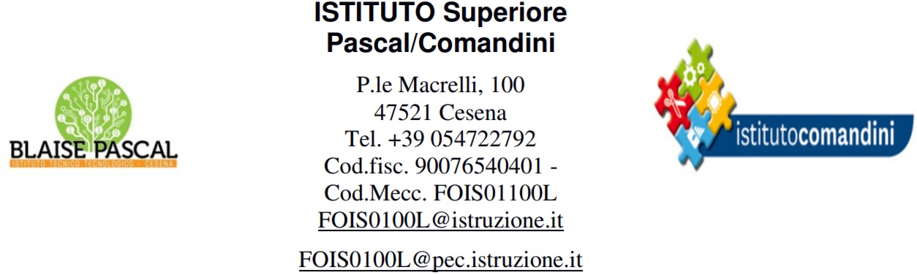

Circ. 114-2019
Cesena, 19 gennaio 2019
A tutti gli studenti
A tutto il personale
Oggetto: sessione d’esame ECDL
Con la presente, si comunica che venerdì 01 febbraio 2019 con inizio alle ore 14,30, si effettuerà presso il laboratorio lab13 una sessione d’esame ECDL (certificazione ECDL CORE e certificazione NUOVA ECDL), con inizio alle ore 14,30 e articolata in 3 turni: 14,30, 15,15 e 16,00.
Gli studenti che intendono sostenere l’esame devono:
- scaricare il modulo dal sito dell’istituto ed effettuare un versamento di 22,00 euro per ogni esame prenotato. Il codice IBAN da utilizzare è indicato nel modulo di prenotazione dell’esame.
- Compilare con attenzione il modulo, selezionare l’esame da sostenere e l’orario dell’esame, allegare la ricevuta del bonifico e allegare la ricevuta del bonifico ed inviare tutta la documentazione all’indirizzo e-mail ecdl@ispascalcomandini.gov.it entro le ore 14,00 di lunedì 28 gennaio. Si ricorda che il laboratorio è composto da 28 computers e quindi saranno iscritti, per ogni turno, non più di 28 candidati;
- presentarsi il giorno dell’esame muniti di un documento di riconoscimento valido 15 minuti prima dell’orario prenotato
Si consiglia caldamente di effettuare la prenotazione con largo anticipo rispetto alla data di effettuazione dell’esame. AICA mette a disposizione dei candidati un portale didattico dove è disponibile il materiale per preparare l’esame.
Per accedere a questa piattaforma è necessario disporre di un codice di sblocco, gratuito perché compreso nel costo dell’esame, che i test center consegnano al momento della prenotazione.
La data della prossima sessione d’esame è prevista per lunedì 25 febbraio 2019, sempre con inizio alle ore 14,30.
Chi non è in possesso della skills-card e/o ha bisogno di ulteriori chiarimenti/informazioni, può contattare il responsabile ECDL utilizzando l’indirizzo e-mail ecdl@ispascalcomandini.gov.it,.

Il Responsabile Test Center Il Dirigente Scolastico

Prof. Gatta Maurizio Prof. Francesco Postiglione

